RÁMCOVÁ PLÁNOVACÍ SMLOUVA
PS/00229/2024/OÚPRR
uzavřená podle § 1746 odst. 2 zákona č. 89/2012 Sb., občanský zákoník, ve znění pozdějších předpisů a s přiměřeným použitím § 66 odst. 2 zák. č. 183/2006 Sb., stavební zákon, ve znění pozdějších předpisů

Smluvní strany

CONTERA Investment III. s.r.o.
se sídlem Technická 2247, 251 01 Říčany
IČ: 24702668
ID datové schránky: sv3r9ze
zastupuje: Ing. Dušan Kastl, na základě plné moci
(dále jen „žadatel“)

a

Město Říčany
se sídlem Masarykovo náměstí 53/40, 251 01 Říčany,
zastoupené: Ing. Davidem Michlaličkou, starostou města
IČ: 00240702
ID datové schránky: skjbfwd
bank. spojení: Česká spořitelna, a.s., pobočka Říčany
č.ú. 20036-320390319/0800
(dále jen „město“)

(žadatel a město dále společně jako „smluvní strany“)

Preambule
Žadatel předložil podle § 66 zák. č. 183/2006 Sb. o územním plánování a stavebním řádu (stavební zákon), ve znění pozdějších předpisů (dále jen „SZ“) a § 18 vyhl. č. 500/2006 Sb., dne 24. 11. 2023 městu Říčany žádost o vydání regulačního plánu pro území „Komerční zóna Interiér“. Tato rámcová plánovací smlouva je uzavřena v návaznosti na Zásady pro výstavbu ve městě Říčany jako jeden z podkladů pro vydání regulačního plánu pro území „Komerční zóna Interiér“.

I.
Cíle

- Tato rámcová plánovací smlouva upravuje společný postup města a žadatele při revitalizaci a rozvoji území „Komerční zóna Interiér“ s cílem zajistit v dané lokalitě kvalitní obnovu a rozvoj území s kompletní veřejnou infrastrukturou.
- Smluvní strany se dohodly, že v návaznosti na tuto rámcovou plánovací smlouvu budou uzavírány plánovací smlouvy dle Zásad pro výstavbu ve městě Říčany pro jednotlivé stavby případně soubory staveb v území dotčeném regulačním plánem „Komerční zóna Interiér“. V plánovacích smlouvách může město Říčany akceptovat zápočet finančního plnění oproti hodnotě veřejné infrastruktury vybudované žadatelem mimo pozemky v jeho vlastnictví či ve vlastnictví právnických osob majetkově propojených s žadatelem, která není vyvolána výhradní potřebou žadatele. Konkrétní podmínky takové spolupráce budou předmětem plánovacích smluv. Tyto plánovací smlouvy budou podkladem pro vydání vyjádření města k jednotlivým stavbám případně souborům staveb.

II.
Infrastruktura
Jedná se zejména o dopravní infrastrukturu při respektování všech navazujících propojení i mimo prostor vymezený regulačním plánem „Komerční zóna Interiér“ a veřejnou zeleň.

- Zajištění prostupnosti území uvedené v textové části regulačního plánu v kapitole A.2.3. prostřednictvím významných propojení označených jako PV.1 – PV. 4, PV.6, PV.7 a P.1 – P.6 v úplném rozsahu, přičemž tato významná propojení budou realizována vlastníky pozemků, na kterých se příslušná významná propojení nachází. V případě, že se významné propojení nachází částečně mimo pozemky ve vlastnictví žadatele či právnických osob majetkově propojených s žadatelem, město se zavazuje při jednání s vlastníky těchto pozemků vyvinout maximální součinnost. Pokud by nedošlo k dohodě o realizaci významného propojení, bude tato infrastruktura vybudována pouze v rozsahu pozemků ve vlastnictví žadatele či právnických osob majetkově propojených s žadatelem. Konkrétní podmínky provedení a termíny realizace jednotlivých staveb a navazující infrastruktury budou specifikovány v dalších stupních projektové dokumentace a samostatných plánovacích smlouvách pro jednotlivé objekty dle postupu výstavby v dané lokalitě. Pro významné pěší propojení PV.6, které bude řešeno minimálně v rozsahu pozemků ve vlastnictví žadatele či právnických osob majetkově propojených s žadatelem, bude v plánovací smlouvě uveden závazný termín dokončení, a to nejpozději při dokončení posledního objektu ležícího ve stavebním bloku S.n.11.
- Významné propojení PV. 5 uvedené v textové části regulačního plánu v kapitole A.2.3. významných propojení bude projednáno s městem samostatně, a to do šesti měsíců od vydání regulačního plánu pro území „Komerční zóna Interiér“. Při splnění dopravně technických podmínek a souhlasu vlastníků pozemků mimo pozemky ve vlastnictví žadatele či právnických osob majetkově propojených s žadatelem bude příprava realizace tohoto propojení zahájena na výzvu města. Konkrétní podmínky provedení a termín realizace této stavby bude specifikován v dalších stupních projektové dokumentace a v samostatné plánovací smlouvě.
- Zajištění realizace veřejné zeleně – areálové, liniové, plochy významné zeleně (parkově upravená zeleň) v rozsahu pozemků ve vlastnictví žadatele či právnických osob majetkově propojených s žadatelem. Konkrétní podmínky provedení a termíny realizace jednotlivých staveb a navazující infrastruktury budou specifikovány v dalších stupních projektové dokumentace a samostatných plánovacích smlouvách dle postupu výstavby v dané lokalitě.

Podrobnější podmínky pro umístění a prostorové uspořádání staveb veřejné infrastruktury jsou uvedeny v textové části regulačního plánu v kapitole A.3.

Mimo veřejnou infrastrukturu specifikovanou v čl. II., odst. 1. až 3. vybuduje žadatel na své náklady související veřejnou infrastrukturu zajišťující další navazující propojení areálu:

- Komunikace propojující Komerční zónu Interiér s ulicí Černokosteleckou. Jedná se kompletní zhotovení komunikace U Disku s propojením na areálovou komunikaci Technická v místě zadní části objektu ATRIUM. Tato komunikace bude sloužit pro "pěší-cyklo“ a maximálně pro zabezpečený vjezd/výjezd osobních vozidel výhradně pro rezidenty. Konkrétní podmínky provedení této komunikace budou specifikovány v dalších stupních projektové dokumentace. Projektová dokumentace vyhotovená žadatelem na jeho náklady musí být před podáním žádosti o vydání rozhodnutí příslušného stavebního úřadu odsouhlasena městem. Žadatel se zavazuje dokončit tuto infrastrukturu (tj. získat kolaudační souhlas či obdobný titul pro řádné užívání této stavby) nejpozději do kolaudace stavby, resp. zahájení užívání stavby nebo zahájení předčasného užívání stavby či zahájení zkušebního provozu dle zákona č. 183/2006 Sb., stavební zákon, v platném znění, první realizované budovy ve stavebním bloku S.n. 11 nebo S.n. 13.
- Propojení pro „pěší-cyklo“ na jihozápadní straně Komerční zóny Interiér od vyústění významného propojení P.5, P.6 přes propojení P.2, P.4 s napojením na pěší/cyklo stezky směr Kolovraty (v trase P.3 podél jihozápadní hranice celého areálu). Pro vybudování propojení v úplném rozsahu se město se zavazuje při jednání s vlastníky pozemků mimo pozemky ve vlastnictví žadatele či právnických osob majetkově propojených s žadatelem vyvinout maximální součinnost. Pokud by tato jednání nebyla úspěšná, bude tato infrastruktura vybudována v rozsahu pozemků ve vlastnictví žadatele či právnických osob majetkově propojených s žadatelem. Propojení „pěší-cyklo“ bude vhodně doplněno veřejnou zelení mezi železniční tratí a areálem v rozsahu pozemků ve vlastnictví žadatele či právnických osob majetkově propojených s žadatelem. Konkrétní podmínky provedení této komunikace budou specifikovány v dalších stupních projektové dokumentace. Projektová dokumentace vyhotovená žadatelem na jeho náklady musí být před podáním žádosti o vydání rozhodnutí příslušného stavebního úřadu odsouhlasena městem. Žadatel se zavazuje dokončit (tj. získat kolaudační souhlas či obdobný titul pro řádné užívání této stavby) nejpozději do data kolaudace stavby, resp. zahájení užívání stavby nebo zahájení předčasného užívání stavby či zahájení zkušebního provozu dle zákona č. 183/2006 Sb., stavební zákon, v platném znění, první realizované budovy ve stavebním bloku S.n. 11 nebo S.n. 13.
- Žadatel se zavazuje k tomu, že nejpozději v době dokončení staveb ve stavebních blocích S.n.11 a S.n.13 budou dokončeny práce na stavebních úpravách severního vjezdu do území od komunikace Černokostelecké.
- Pro zhotovení infrastruktury uvedené v článku II., odstavcích 4., 5. a 6. budou v první uzavírané plánovací smlouvě k budově (případně souboru budov) ve stavebním bloku S.n. 11 nebo S.n. 13 upřesněny podmínky všech tří staveb této infrastruktury včetně sankčních ujednání při porušení/nesplnění podmínek v souladu s článkem II., odstavci 4., 5. a 6. této smlouvy a v souladu s článkem III., odst.6.

III.
Postup

Smluvní strany dohodly na následujícím postupu:

- Město Říčany tímto vydává souhlas s předloženým návrhem regulačního plánu „Komerční zóna Interiér“ z hlediska vlastníka pozemků dotčených tímto návrhem.
- Principy spolupráce uvedené v této rámcové plánovací smlouvě musí být součástí veškerých následných smluvních dokumentů, a to zejména při změně majetkoprávních poměrů žadatele v území, které řeší regulační plán „Komerční zóna Interiér“. Žadatel se zavazuje informovat město o záměru změny majetkoprávních poměrů nejpozději 30 dní před uzavřením smlouvy s třetí osobou.
- Výstavba budov ve stavebních blocích S.n.11 a S.n.13 nebude zahájena (tj. nedojde k předání staveniště pro jakékoli budovy ve stavebních blocích S.n.11 a S.n.13) dříve, než budou zahájeny stavební práce dálničního obchvatu Prahy na úseku 511 (tj. předání staveniště zhotoviteli tohoto dálničního obchvatu). Projekční práce a povolovací procesy k budovám ve stavebních blocích S.n.11 a S.n.13 mohou být zahájeny kdykoliv to bude vhodné a účelné, tj. omezení dle věty první se vztahuje pouze k samotné výstavbě budov.
- Podmínečné omezení výstavby dle článku III., odst. 3. se vztahuje pouze k budovám umístěným ve stavebních blocích S.n.11 a S.n.13, tzn. žadatel je oprávněn v těchto stavebních blocích vybudovat dopravní a technickou infrastrukturu, zpevněné plochy, oplocení, zahradní a parkové úpravy atp.
- V případě porušení závazku dle článku III., odst. 3., tj. nezahájit výstavbu budov ve stavebních blocích S.n.11 a S.n.13 před zahájením prací na dálničním obchvatu Prahy na úseku 511 uhradí žadatel městu smluvní pokutu ve výši 250.000,- Kč za každý měsíc porušení závazku. Maximální smluvní pokuta může činit 5.000.000,- Kč. Město v případě zjištění porušení závazku zašle žadateli písemnou výzvu k nápravě stavu, tj. k zastavení všech stavebních prací na budovách ve stavebních blocích S.n.11 a S.n.13, a odstranění nepovolených částí staveb. Pokud k nápravě stavu dojde ve lhůtě 30 dní od doručení výzvy žadateli, nárok na smluvní pokutu dle tohoto bodu nevznikne.
- Pro jednotlivé budovy nebo soubory budov ve stavebních blocích S.n.11 a S.n.13 budou uzavírány samostatné plánovací smlouvy, ve kterých budou jednotlivě řešeny podmínky pro tyto stavby a sankční ujednání při porušení/nesplnění podmínek. Sankční ujednání v jednotlivých plánovacích smlouvách budou jištěna blankosměnkou eventuelně jinou formou zajištění ve výši finančního příspěvku dle Zásad pro výstavbu ve městě Říčany. Pokud žadatel zahájí jakoukoli stavbu nebo soubor staveb ve stavebních blocích S.n. 11 a S.n. 13 bez uzavření plánovací smlouvy s městem, uhradí žadatel městu smluvní pokutu ve výši finančního příspěvku dle Zásad pro výstavbu ve městě Říčany, kterou by měl dle plánovací smlouvy uhradit. Nárok na smluvní pokutu nevznikne, pokud na základě výzvy města bude žadatelem sjednána náprava ve lhůtě 30 dnů od doručení výzvy.

IV.
Závěrečná ustanovení

- Tato smlouva nabývá platnosti dnem podpisu oběma smluvními stranami. Tato smlouva nabývá účinnosti dnem zveřejnění v registru smluv vedeném Ministerstvem vnitra ČR.
- Smluvní strany berou na vědomí, že smlouva podléhá povinnosti uveřejnění v registru smluv vedeném Ministerstvem vnitra ČR. Smluvní strany prohlašují, že žádné údaje ve smlouvě netvoří předmět obchodního tajemství. Smluvní strany se dohodly, že uveřejnění smlouvy v registru smluv zajistí město Říčany.
- Tato plánovací smlouva ruší Dohodu o vzájemné spolupráci a společném postupu při revitalizaci bývalého areálu Interiéru na území města Říčany, č. smlouvy 166/2012/SOS, včetně všech jejích dodatků.

- Práva a povinnosti z této smlouvy plynoucí přecházejí na případné právní nástupce obou smluvních stran. O přechodu či postoupení práv a povinností z této smlouvy bude smluvními stranami uzavřen dodatek k této smlouvě.
- Město nemá povinnost zachovávat mlčenlivost o skutečnostech sjednaných touto smlouvou, jakož i o skutečnostech které vyplývají z naplňování této smlouvy v případech, kdy se jedná o poskytování informací fyzickým nebo právnickým osobám v souladu se zák. č. 106/1999 Sb., ve znění pozdějších předpisů.
- Tato smlouva je vyhotovena ve 3 stejnopisech, z nichž jeden obdrží žadatel a dvě vyhotovení obdrží město.
- Veškeré změny a doplňky této smlouvy i jiná vedlejší ujednání vyžadují písemnou formu.
- Obě smluvní strany se zavazují, že se budou vzájemně informovat o všech skutečnostech, které souvisejí s touto smlouvou, a že spory vzniklé mezi stranami budou přednostně řešit dohodou. Nebude-li dohoda možná, spory budou řešeny příslušnými obecnými soudy České republiky, s tím, že příslušný bude soud podle místa sídla žalovaného.
- V případě, že některé ustanovení této smlouvy je nebo se stane neúčinné, zůstávají ostatní ustanovení této smlouvy účinná. Strany se zavazují nahradit neúčinné ustanovení této smlouvy ustanovením jiným, účinným, které svým obsahem a smyslem odpovídá nejlépe obsahu a smyslu ustanovení původního neplatného, resp. neúčinného.
- Město se zavazuje, že údaje poskytnuté mu žadatelem budou využity pouze v souladu s zák. č. 101/2000 Sb., o ochraně osobních údajů, v platném znění.
- Smluvní strany se dohodly na způsobu doručování písemností tak, že bude oběma stranám doručováno prostřednictvím datové schránky. Pro běžnou komunikaci jsou sjednány kontaktní e-mailové adresy, a to pro žadatele frantisek.nespor@contera.cz a pro město cestmira.stastna@ricany.cz. Případnou změnu kontaktní emailové adresy se smluvní strany zavazují oznámit (druhé straně) bez zbytečného prodlení.
- Po přečtení této smlouvy její účastníci prohlašují, že smlouva byla sepsána podle jejich svobodné vůle, jejímu obsahu porozuměli, s obsahem smlouvy souhlasí a na důkaz toho smlouvu dnešního dne podepisují.
- Tuto rámcovou plánovací smlouvu schválilo Zastupitelstvo města Říčany dne 10.04.2024, č. usnesení 24-03-004.

V Říčanech dne 6. 5. 2021 V Říčanech dne 24. 4. 2024

za město Říčany: za CONTERA Investment III. s.r.o.:

…………………………………… ……………………………………….
Ing. David Michalička Ing. Dušan Kastl
starosta města na základě plné moci

Přílohy:
- Hlavní výkres regulačního plánu pro území „Komerční zóna Interiér“.
- Prostupnost území – výňatek z textové části regulačního plánu pro území „Komerční zóna Interiér“ - kapitola A.2.3. významných propojení označených jako PV.1 – PV. 7 a P.1 – P.6.
- Základní situace umístění komunikace U Disku propojující Komerční zónu Interiér s ulicí Černokosteleckou s vyznačením dotčených pozemků v majetku města.
- Základní situace Propojení pro „pěší-cyklo“ podél jihozápadní hranice celého areálu.
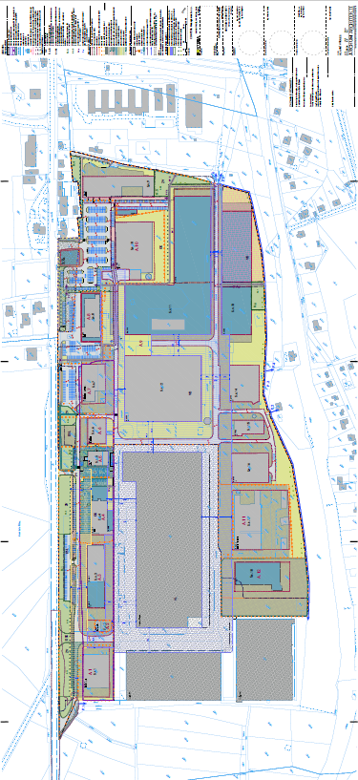

Příloha č. 1 - Hlavní výkres regulačního plánu pro území „Komerční zóna Interiér“.
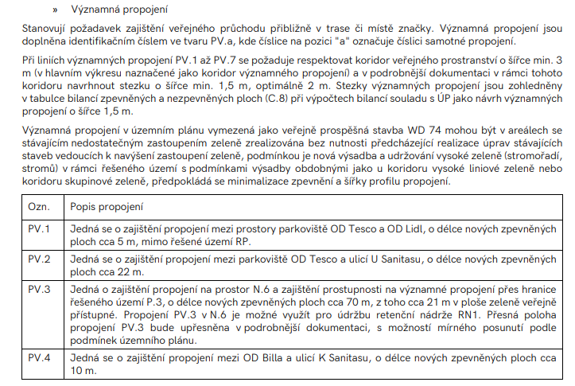
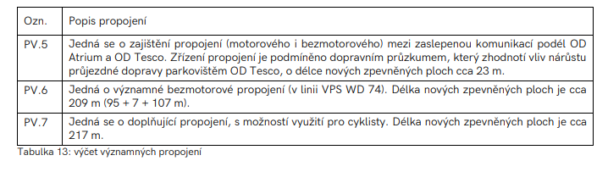
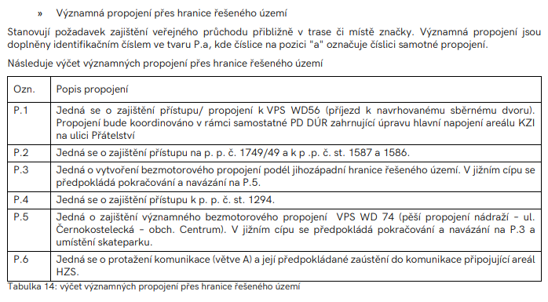
Příloha č. 2 - Prostupnost území – výňatek z textové části regulačního plánu pro území „Komerční zóna Interiér“ - kapitola A.2.3. významných propojení označených jako PV.1 – PV. 7 a P.1 – P.6.

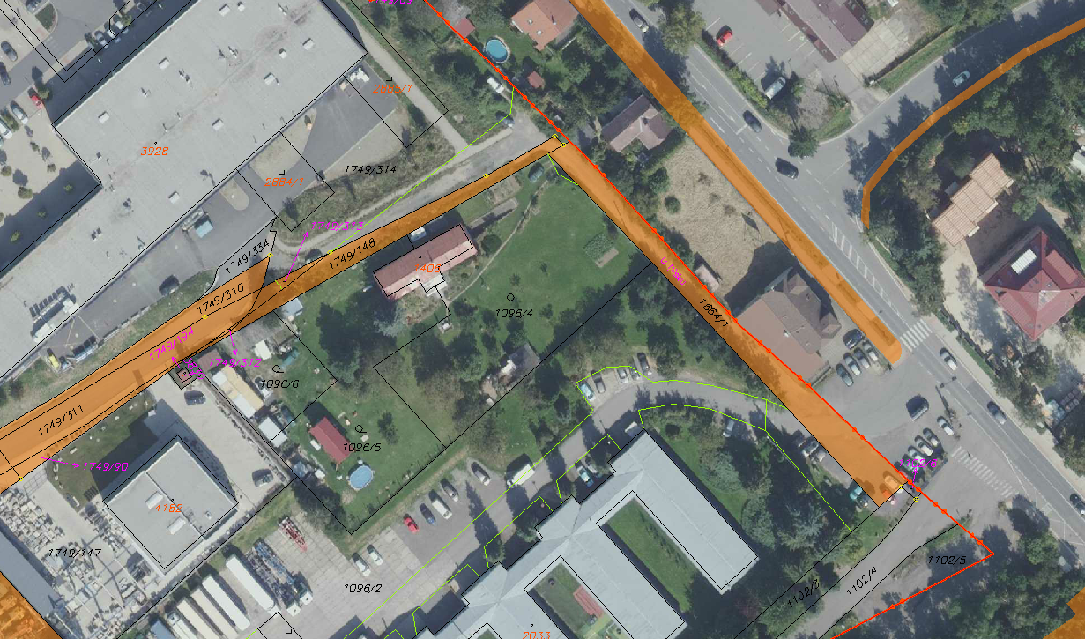

Příloha č. 3 - Základní situace umístění komunikace U Disku propojující Komerční zónu Interiér s ulicí Černokosteleckou s vyznačením dotčených pozemků v majetku města.

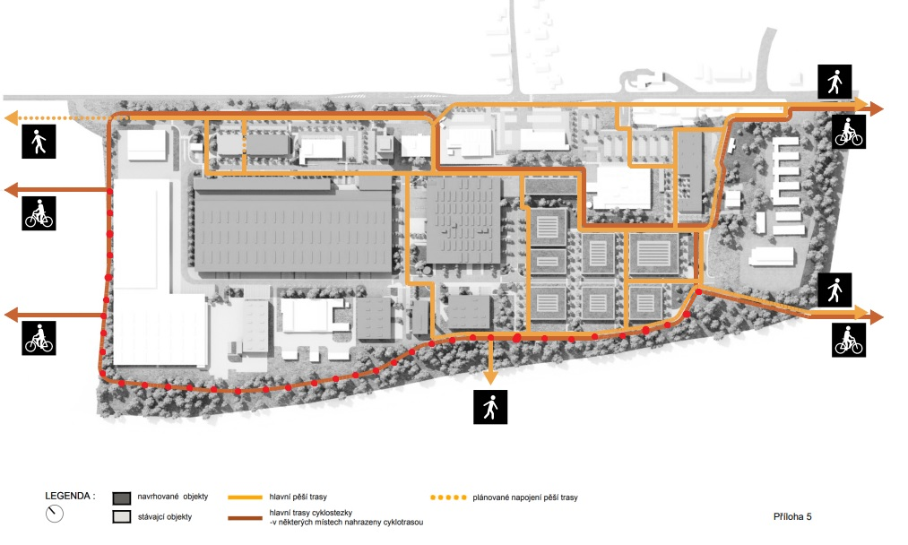

Příloha č. 4 - Základní situace Propojení pro „pěší-cyklo“ podél jihozápadní hranice celého areálu.

